ESP32学习笔记

ESP32开发板认识
ESP32的pwm输出口是哪些？
ESP32的几乎所有数字输入/输出引脚都可以用作PWM输出。
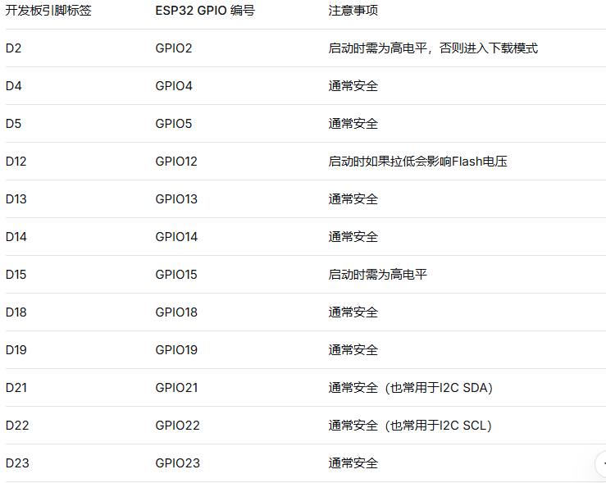
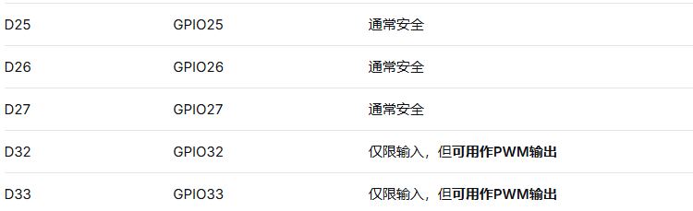
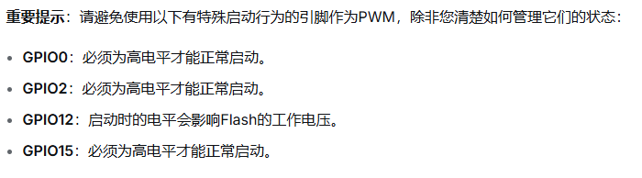

LED灯
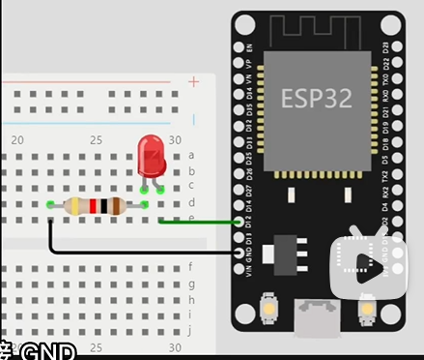

WIFI模块
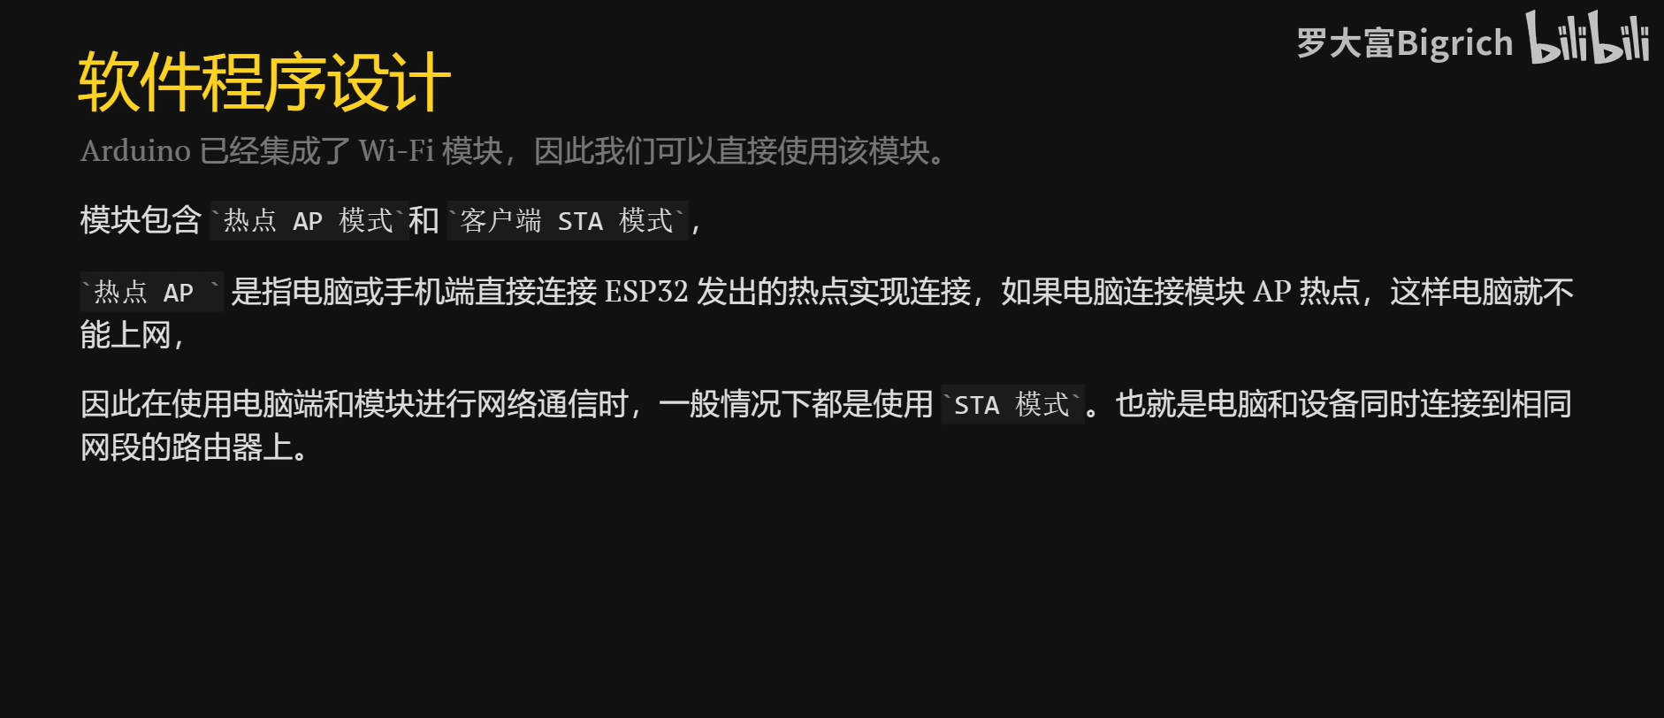

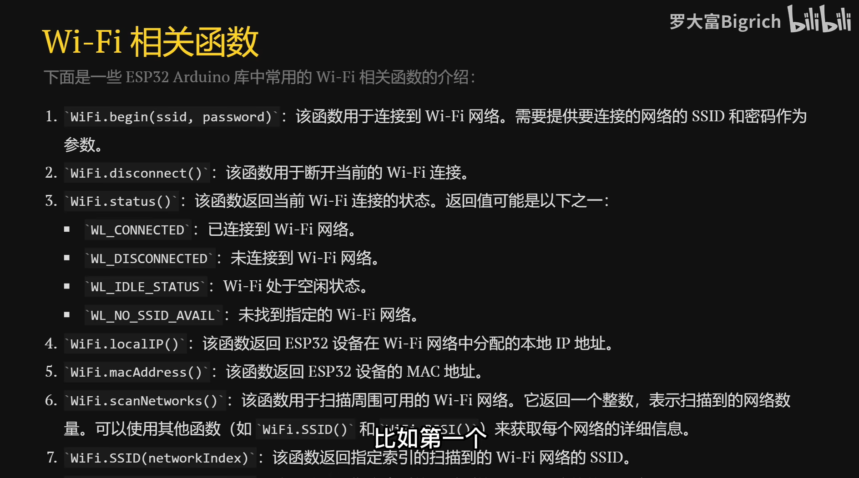

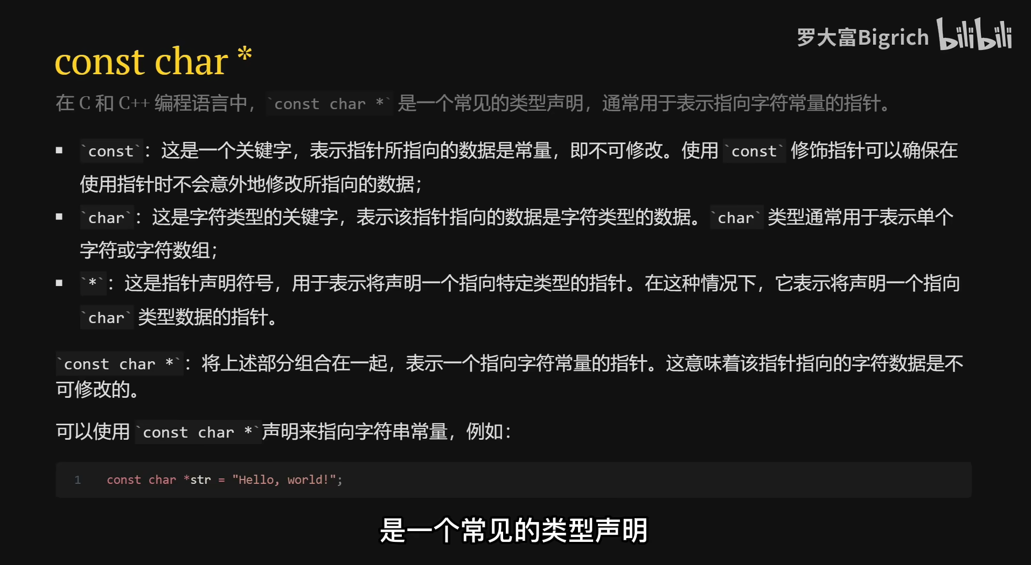

电机控制
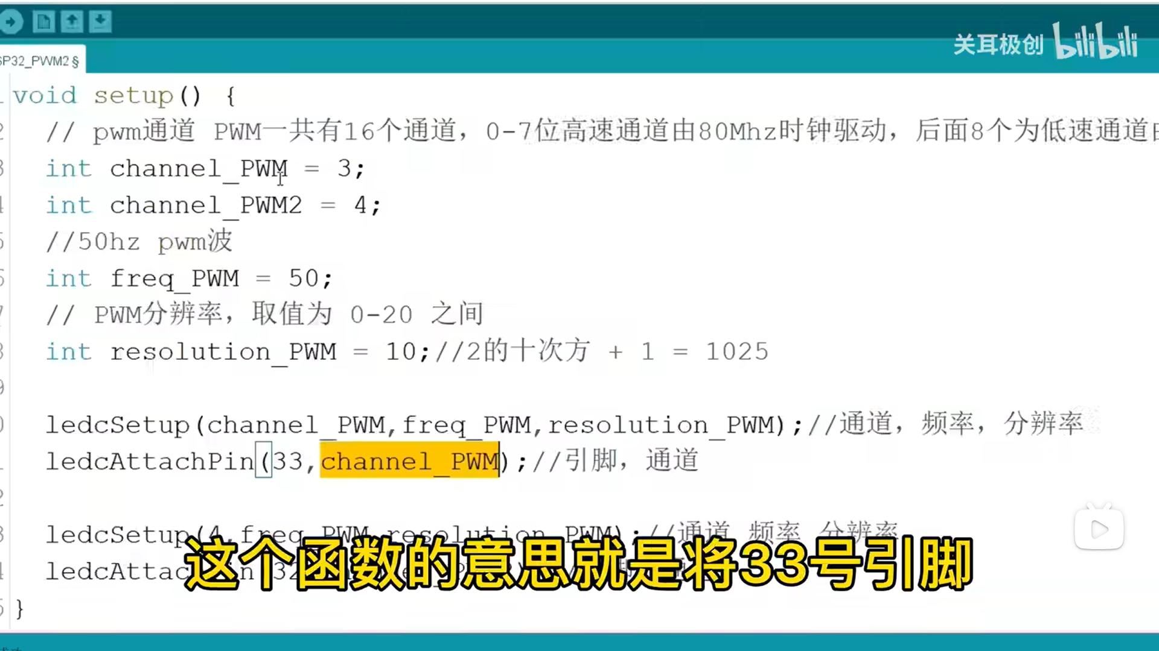
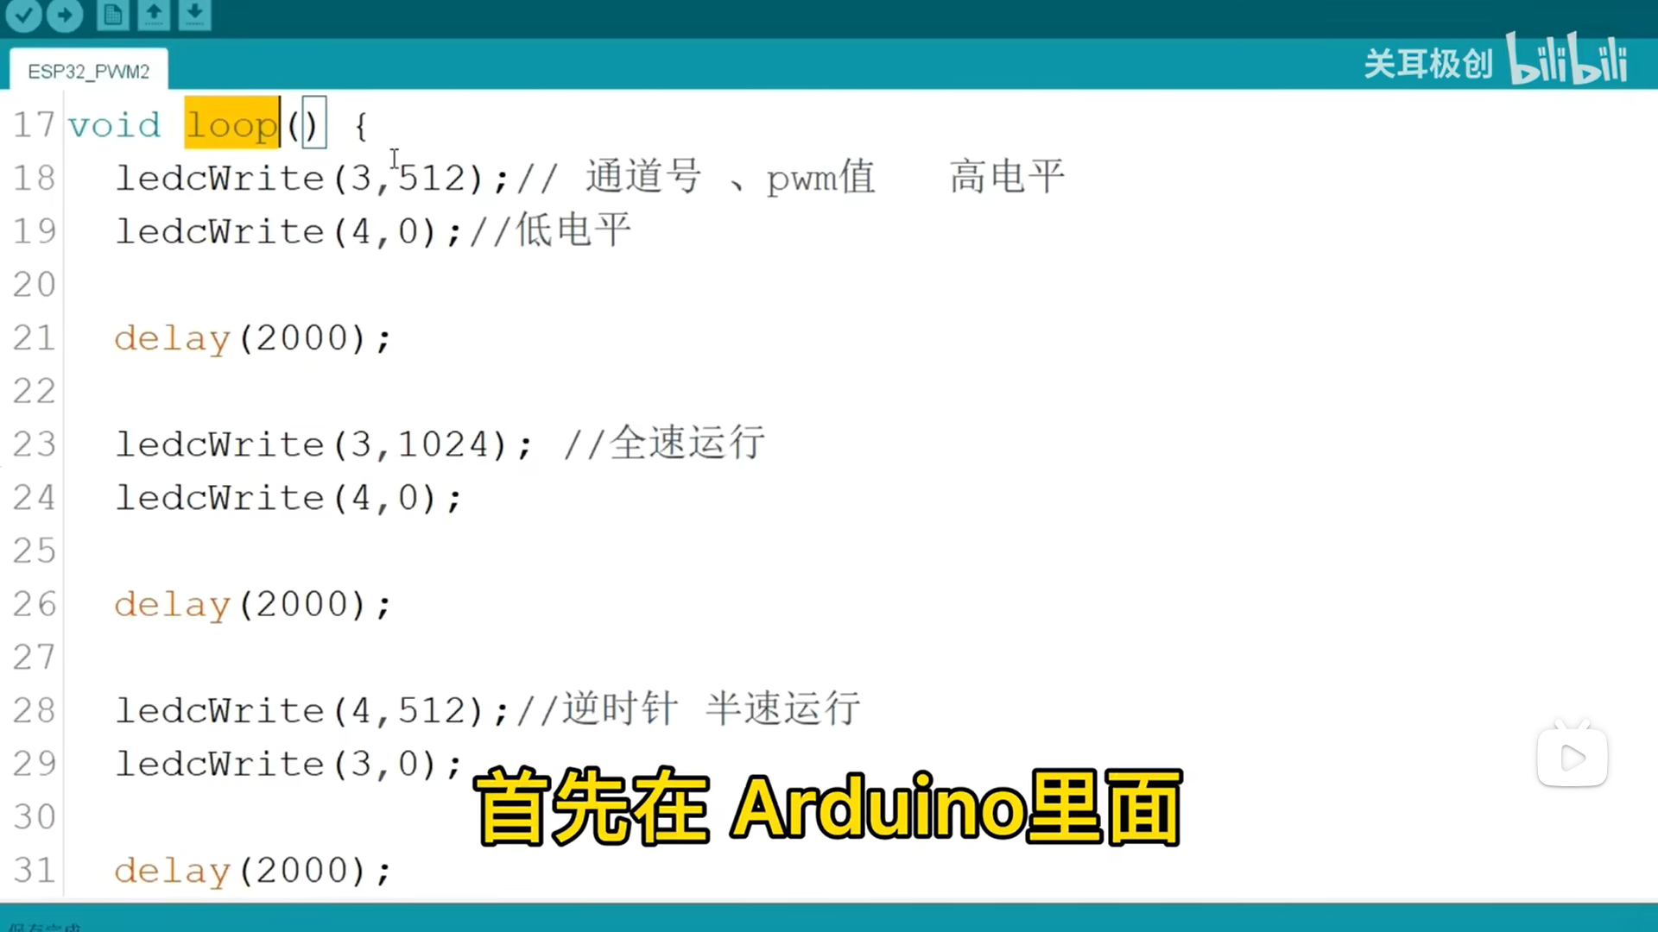

程序实验readme

P001_LED
测试引脚12地LED输出；简单验证Arduino IDE 背景；
已完成；

P005_WIFI_Build
无线测试；

P010_BlueTooth
蓝牙功能实现；使用蓝牙简单控制12引脚处LED灯的通断；
已完成；

P015_Motor

Motor
20251201：使用2路PWM来控制电机正方转；写到中途发现比较复杂，遂中断；
20251211：继续摸索使用两路信号来控制电机正反转；
使用ledc编译报错，记录附件开发板管理器网址：
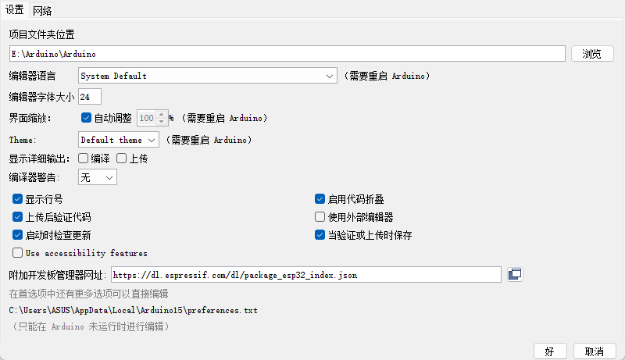
附加开发板管理器网址：https://dl.espressif.com/dl/package_esp32_index.json

这个网址可能不对，新的网址参见：
https://blog.iyatt.com/?p=11021
具体网址：
# 稳定版
https://espressif.github.io/arduino-esp32/package_esp32_index.json
# 开发版
https://espressif.github.io/arduino-esp32/package_esp32_dev_index.json

编程参考：
https://deyieh17.blogspot.com/2022/03/esp32-094-drv8833.html

编译报错，重新配置环境。不能解决；

https://blog.csdn.net/m0_55383178/article/details/145754949
参考该文，新版Arduino不使用上述函数，直接使用ledcAttach。编译可通过，需要测试。
测试完成，可以使用。——20251213

Motor02
使用3路信号在控制一个电机的正反转，其中两路为高低电平，一路为PWM信号。程序中加入蓝牙功能，可以通过手机蓝牙实现电机的正反转。但在动作时有预期外的动作；

经过检擦，程序中重复使用了驱动臂的PWM，修改后程序实现预期动作；——20251213

